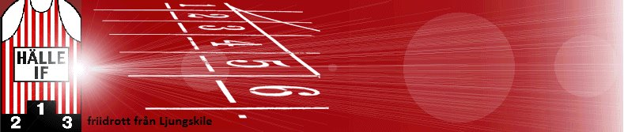Vårmångkamp den 10/6

Tisdagen den 10/6 tänkte vi hålla en liten vårpremiär på Rimnersvallen för alla er som går i friidrott! Vi tänkte oss en mångkampstävling för de mellan 7-12 år och för de äldre blir det en resultattävling!

De grenar som kommer vara för de yngre är 60m, 300m, längdhopp och kast med liten boll. För de äldre kommer det bli 100m, 200m, (300m) och längdhopp!

Tävlingen kommer att starta kl.18.00 och hållas på Rimnersvallen!

PM och tidsprogram kommer senare på mail och läggs även ut på www.halleif.nu

Anmälan sker till Benjamin Åberg senast den 3/6 på: bndji.400m@hotmail.se

Om ni har några frågor så kan ni kontakta Benjamin Åberg, 0736-77 21 12 eller Martin Burrows, 070-482 88 96

Mvh

Benjamin Åberg, Martin Burrows

Hälle IF